CE1/CE2

Décomposer un nombre à 3 chiffres.

Exercice 1:

Relie et fais correspondre les nombres avec leur décomposition.

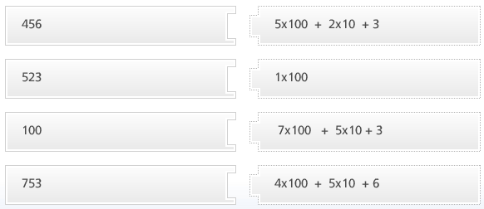

Exercice 2:

Trouve les nombres qui manquent.

Ex: 351 = 3 x 100 + 5 x 10 + 1

217 = ( ….x 100) + (…x 10) + ….

532 = ( ….x 100) + (…x 10) + ….

741 = ( ….x 100) + (…x 10) + ….

999 = ( ….x 100) + (…x 10) + ….

100 = ( ….x 100) + (…x 10) + ….

Exercice 3:

Sans faire le calcul, donne le résultat.

Ex : 6 x 100 + 3 x 10 + 7 = 6 3 7

6 3 7

1 x 100 + 6 x 10 + 8 = ………..

7 x 100 + 3 x 10 + 1 = ………..

3 x 100 + 8 x 10 + 7 = ………..

3 x 100 + 3 x 10 + 1 = ………..

5x 100 + 8 x 10 + 9 = ………..

